EU – peníze školám

Základní škola a Mateřská škola Petrov, okres Hodonín, příspěvková organizace,
696 65 Petrov 281
IČO: 71007423; tel.: 518 335 622; web: www.skolapetrov.cz
Registrační číslo projektu: CZ.1.07/1.4.007/21.0690
Název projektu: Zkvalitňování výuky na ZŠ Petrov
Tento projekt je spolufinancován Evropským sociálním fondem a státním rozpočtem České republiky.
____________________________________________________________________________

Výukový materiál

Název materiálu: Kostra a svalová soustava – PŘ – PRACOVNÍ LIST

Šablona: V/2

Sada: 2

Pořadové číslo: 17

Autor: Mgr. Jarmila Flašarová

Ověření ve výuce: 3. třída, V. ročník

Datum ověření: 8. 3. 2012

Prohlášení:
Prohlašuji, že při tvorbě výukového materiálu jsem respektoval(a) všeobecně užívané právní a morální zvyklosti, autorská a jiná práva třetích osob, zejména práva duševního vlastnictví (např. práva k obchodní firmě, autorská práva k software, k filmovým, hudebním a fotografickým dílům nebo práva k ochranným známkám) dle zákona 121/2000 Sb. (autorský zákon). Nesu veškerou právní odpovědnost za obsah a původ svého díla. Prohlašuji dále, že výše uvedený materiál jsem ověřil(a) ve výuce a provedl(a) o tom zápis do TK.
Dávám souhlas, aby moje dílo bylo dáno k dispozici veřejnosti k účelům volného užití (§30 odst. 1 zákona 121/200 Sb.), tj. že k uvedeným účelům může být kýmkoliv zveřejňováno, používáno, upravováno a uchováváno.

Datum: 8. 3 2012 Podpis:

1. Doplň
Kostra se skládá z kostí, které ………………………....... a ………………………………………………… a poskytují pevnou oporu ………………………………, které umožňují pohyb těla.
Lidská kostra se skládá z těchto částí :
- ………………………………………………………………………………………………………………………………………………..…..
- ………………………………………………………………………………………………………………………………………………………
- ………………………………………………………………………………………………………………………………………………………
- ………………………………………………………………………………………………………………………………………………………

Svalová soustava je tvořena svaly. Ty vyvíjejí …………………………Síla se měří ………………………………………
Jednotkou síly je …………………………..

2. Za pomoci učebnice popiš části kostry a jejich význam

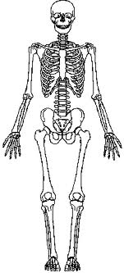

3. Urči, která část těla je na obrázku

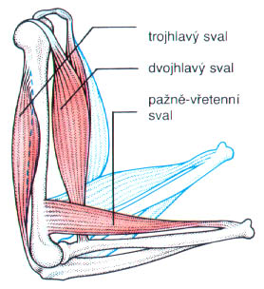

4. Napiš, jak můžeme posilovat svaly
…………………………………………………………………………………………………………………………………………………………...
…………………………………………………………………………………………………………………………………………………………….

5. Napiš, jaké znáš názvy sportovních pomůcek k posilování svalů
……………………………………………………………………………………………………………………………………………………………
……………………………………………………………………………………………………………………………………………………………

6. Napiš názvy sportovních potřeb, které vidíš na obrázku

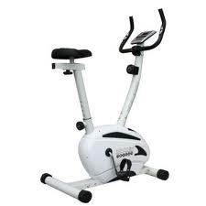

……………………………………………………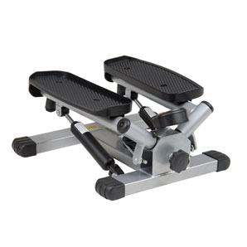……………………………………………………………

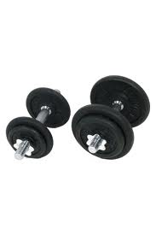

Zdroje : http://www.google.cz/imgres?imgurl=http://nd01.jxs.cz/834/548/269e3711df_24998143_o2.gif&imgrefurl=http://snehovaprincezna.blog.cz/0803/prirodopis-kostra-cloveka&h=468&w=213&sz=7&tbnid=BcO_riZvbhnzGM:&tbnh=90&tbnw=41&prev=/search%3Fq%3Dkostra%26tbm%3Disch%26tbo%3Du&zoom=1&q=kostra&docid=nZcvh1pFJ8zOmM&hl=cs&sa=X&ei=RKS6T8D1JI7ntQa1tuCYCA&sqi=2&ved=0CHQQ9QEwBg&dur=38
http://www.google.cz/imgres?q=svaly&hl=cs&sa=X&biw=1366&bih=705&tbm=isch&prmd=imvns&tbnid=E4RnaNiirWQAKM:&imgrefurl=http://www.1sg.sk/~kucera/Projekt/telo/svaly.htm&docid=qG6tvLf7uSQKDM&imgurl=http://www.1sg.sk/~kucera/Projekt/telo/images/1023_3.jpg&w=278&h=304&ei=rqS6T7_yNMTIsgbuj-S3CA&zoom=1&iact=hc&vpx=516&vpy=322&dur=755&hovh=158&hovw=145&tx=94&ty=110&sig=118110343660174326162&page=3&tbnh=140&tbnw=128&start=47&ndsp=26&ved=1t:429,r:15,s:47,i:272http://www.google.cz/imgres?q=%C4%8Dinky+obr%C3%A1zky&num=10&hl=cs&biw=1366&bih=705&tbm=isch&tbnid=L1kVywOZbu9W5M:&imgrefurl=http://www.tvojefitness.cz/proc-se-stale-pouzivaji-cinky-157&docid=9OssFbjcGA95LM&imgurl=http://www.tvojefitness.cz/wp-content/gallery/cinky/cinky-1.jpg&w=400&h=600&ei=Uau6T9muOYTIswbCnoyyCA&zoom=1&iact=hc&vpx=199&vpy=121&dur=2633&hovh=275&hovw=183&tx=91&ty=164&sig=118110343660174326162&sqi=2&page=1&tbnh=158&tbnw=140&start=0&ndsp=17&ved=1t:429,r:0,s:0,i:68
http://www.google.cz/imgres?q=stepphttp://www.google.cz/imgres?q=svaly+rotoped+obr%C3%A1zky&hl=cs&biw=1366&bih=705&tbm=isch&tbnid=ug_kfBfxDltG2M:&imgrefurl=http://chci-svaly.cz/rotopedy/3358-rotoped-insportline-neptun----1-ks.html&docid=vzlNvEFWaDDa4M&itg=1&imgurl=http://chci-svaly.cz/3358-3385-large/rotoped-insportline-neptun----1-ks.jpg&w=300&h=300&ei=Qae6T8uoOI3xsgans4WTCA&zoom=1&iact=hc&vpx=564&vpy=149&dur=793&hovh=225&hovw=225&tx=102&ty=118&sig=118110343660174326162&page=1&tbnh=164&tbnw=170&start=0&ndsp=18&ved=1t:429,r:2,s:0,i:72er+obr%C3%A1zky&num=10&hl=cs&biw=1366&bih=705&tbm=isch&tbnid=Kqv_ooRdF09HGM:&imgrefurl=http://diskuse.dama.cz/d.php%3Fd%3D5413&docid=wzu-NVbWuYCTWM&imgurl=http://www.comparestoreprices.co.uk/images/ev/everlast-lateral-twist-stepper.jpg&w=298&h=298&ei=uae6T_ahI83E4gTdm8mxCQ&zoom=1

